Приложение №1
к положению о Всероссийском фестивале
по спортивному туризму среди инвалидов ПОДА «Юрюзань - 2021»

ПРЕДВАРИТЕЛЬНАЯ заявка
на участие в _____________________________________________________________________________
________________________________________________________________________________
(место проведения, сроки проведения)
от _____________________________________________________________________________________
(наименование организации, город, субъект РФ)

№ п/п | Фамилия, имя, отчество (полностью) | Дата рожд. | Характер и локализация дефекта (напр., ампутация голени на уровне верхней трети) | Участник на кресло - коляске:  Ампутант/ Спинальник/ прочерк  (Амп/Сп/-) | Гр.  инв. | Спортивный класс ПОДА (из списка – Прил. 1А) | Размер спортивной формы (S - ХXXL)

Руководитель команды ________________________ / ____________________________ /
(Подпись) (ФИО)

Председатель региональной организации ВОИ ___________________ / ____________________/ М.П.
(Подпись) (ФИО)

Предварительную заяку направлять на E-MAIL: rssi@voi.ru ДО 28 ИЮНЯ 2021 Г.

Приложение №1А
к положению о Всероссийском фестивале
по спортивному туризму среди инвалидов ПОДА «Юрюзань - 2021»

СПОРТИВНЫЙ КЛАСС УЧАСТНИКОВ с ПОДА
на участие во Всероссийском фестивале по спортивному туризму среди инвалидов ПОДА
«Юрюзань - 2021»

название команды

субъект Российской Федерации

№ | ФИО участника | Группа инвалидности | ДЦП | тетрапарез | гемипарез | нижний парапарез | верхний парапарез | одной верхней конечности | одной верхней конечности | Парезы и параличи (полиомиелит, ЧМН и др.) | тетрапарез | гемипарез | нижних конечностей | верхних конечностей | одной нижней конечности | одной верхней конечности | Нарушение развития | нижних конечностей | одной нижней конечности | верхних конечностей | одной верхней конечности | одной нижней и одной верхней конечности | позвоночника | Нарушение функций конечностей | нижних конечностей | одной нижней конечности | верхних конечностей | одной верхней конечности | одной нижней и одной верхней конечности | Заболевания суставов и эндопротезы | полиартрит | др. системные заболевания | нижних конечностей | бедра | голени | верхних конечностей | плеча | Ампутация | бедра | голени | плеча | предплечья | кисти | пальцев на кисти | сочетанная ампутация | Колясочник | СМТ на поясничном уровне | СМТ на грудном уровне | системное заболевание | ампутация бедер | Сумма баллов

1

2

3

4

5

6

Руководитель команды ___________________________________ / ____________________________ /
(Подпись) (ФИО)
Номер мобильного телефона | ______________________________________, Электронная почта ____________________________________
Приложение №2
к положению о Всероссийском фестивале
по спортивному туризму среди инвалидов ПОДА «Юрюзань - 2021»

ТЕХНИЧЕСКАЯ ЗАЯВКА

на участие во Всероссийском фестивале по спортивному туризму среди инвалидов ПОДА
«Юрюзань - 2021»

наименование мероприятия

субъект Российской Федерации
№ п/п | Фамилия, имя, отчество | Спортсмен  Сопровождающий  Тренер  Судья | Разряд по СТ  Тренерская  (судейская)  Категория | Спортивный клуб (в котором состоит спортсмен-любитель) | Заявленный блок соревнований
1.
2.

Руководитель команды __________________________________/ ____________________________________ /
(Подпись) (ФИО)
Командирующая организация _________________________________________________________________________________________
(Полное название)
Руководитель командирующей ______________________________/ ____________________________________ / М. П.
организации (Подпись) (ФИО)

Техническую заяку направлять на E-MAIL: RSSI@VOI.RU ДО 28 ИЮНЯ 2021 Г.

Приложение №3
к положению о Всероссийском фестивале
по спортивному туризму среди инвалидов ПОДА «Юрюзань - 2021»

ИМЕННАЯ заявка
на участие во Всероссийском фестивале по спортивному туризму среди инвалидов ПОДА «Юрюзань - 2021»
от _____________________________________________________________________________________
(наименование организации, адрес с индексом, контактный телефон, электронный адрес)

№ п/п | Фамилия, имя, отчество (полностью) | Дата рождения (число, месяц, год) | В качестве кого выезжает (руководитель, тренер, судья, сопровождающий, спортсмен) | № Членского билета ВОИ | Группа инв. | Спортивный класс ПОДА | № справки МСЭ, когда выдана, срок действия | Номер ИНН, СНИЛС | Домашний адрес (регистрация) с почтовым индексом, телефон, E-mail | Допуск врача
Руководитель команды ________________________ / ____________________________ /
(Подпись) (ФИО)
Телефон, электронный адрес __________________________________________________________________________________
Допущено _______ человек Врач _________________ / ______________ / М.П.
(Подпись) (ФИО)
Указанные в настоящей заявке ____________человек по состоянию здоровья допущены к участию в физкультурном мероприятии
Главный врач ВФД_______________/____________________/ Дата________________/ М.П. ВФД
(Подпись) (ФИО)
Председатель региональной организации ВОИ (РССИ) _______________________ / _____________________________ / М.П.
(Подпись) (ФИО)
Допущено к соревнованиям ___________человек
Руководитель комиссии по допуску участников __________________/_______________________ /
(Подпись) (ФИО)
Руководитель органа исполнительной власти субъекта Российской Федерации
в области физической культуры и спорта РФ ___________________________ / __________________________ / МП
(Подпись) (ФИО)

Приложение №4
к положению о Всероссийском фестивале по
спортивному туризму среди инвалидов ПОДА «Юрюзань - 2021»

ЗАЯВКА НА СТРАХОВАНИЕ
Всероссийский фестиваль по спортивному туризму среди инвалидов ПОДА «Юрюзань - 2021»

субъект Российской Федерации
№ | ФИО участника Мероприятия  (полностью) |  |  | Инвалидность (да\нет) | Статус  (руководитель, тренер, сопровождающий, спортсмен) | Дата рождения
 |  |  |  |  |  | день | месяц | год
 | Фамилия | Имя | Отчество
1
2
3
4
5
6
7
8

Руководитель команды ___________________________________ / ____________________________ /
(Подпись) (ФИО)\
Номер мобильного телефона  Руководителя команды | ______________________________________

СВЕДЕНИЯ направлять на E-MAIL: rssi@voi.ru СТРОГО ДО 01 ИЮЛЯ 2021 Г.

Приложение №5
к положению о Всероссийском фестивале по
спортивному туризму среди инвалидов ПОДА«Юрюзань - 2021»

Сведения о приезде и отъезде сборной команды (участников)

 | Субъект РФ | ______________________________________

 | Количество участников всего: | ______________________________________
 | из них на кресло-коляске: | ______________________________________

 | Ф.И.О. руководителя команды | ______________________________________
 | Номер мобильного телефона | ______________________________________

 | Прибытие на ст. Кропачево/ | дата | _____________
 | Прилет в аэропорт г.Уфа | время | _____________
 |  | № поезда/вагона/рейса | _____________

 | Отъезд отст. Кропачево/ |  | дата |  | _____________
 | Вылет из аэропорт г.Уфа |  | время |  | _____________
 |  |  | № поезда/вагона/рейса |  | _____________
6. | Приезд своим транспортом | Дата и время заезда:  _______________ |  | Количество автотранспорта, марка машины и гос. номер:________________  _____________________________
 | Отъезд на своём транспорте | Дата отъезда:  _______________
 | Руководитель команды | ___________  /Подпись/ |  | ________________________  /ФИО/

ПРИМЕЧАНИЕ: Встреча участников Мероприятия на ст. Кропачево организуется в здании вокзала, в аэропорту г. Уфы в зоне прилета.

СВЕДЕНИЯ направлять на E-MAILRSSI@VOI.RU ДО 05 ИЮЛЯ 2021 Г.

Приложение №6
к положению о Всероссийском фестивале
по спортивному туризму среди инвалидов ПОДА«Юрюзань - 2021»

Схема проезда автотранспортом

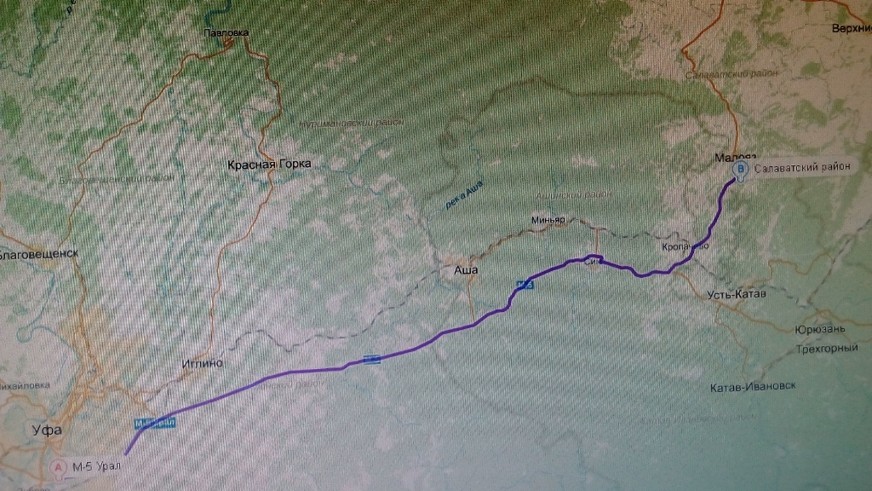

Поселок Новые Каратавлы Салаватского района Республики Башкортостан, GPS КООРДИНАТЫ: 55.134949,58.169222

Согласие к приложению №3 Именная заявка
к положению о Всероссийском фестивале
по спортивному туризму среди инвалидов ПОДА «Юрюзань - 2021»

СОГЛАСИЕ
НА ОБРАБОТКУ ПЕРСОНАЛЬНЫХ ДАННЫХ
Я,__________________________________________________________________________________________
(Ф.И.О.)
Проживающий (ая) по адресу:_____________________________________________________________

Паспорт № ______________________________________, выданный _______________________

____________________________________________________________________________________________
(кем, когда)

в соответствии с п.1ст.9законаРФ от 27.07.2006 г. No 152-ФЗ «О персональных данных», даю согласие Общероссийской общественной организации «Всероссийское общество инвалидов», расположенной по адресу: 119415, г. Москва, ул. Удальцова, д.11, на обработку моих персональных данных, к которым относятся:
- Фамилия, имя, отчество;
- Дата рождения;
- Адрес регистрации по месту жительства;
- Данные паспорта;
- Снилс;
- Инн;
- Номер мобильного телефона;
- Группа инвалидности;
- Номер пенсионного удостоверения;
- Номер справки МСЭ.
Я даю согласие на использование персональных данных в целях организации, проведения, подведения итогов Всероссийского фестиваля по спортивному туризму среди инвалидов ПОДА «Юрюзань - 2021».
Настоящее согласие предоставляется на осуществление действий в отношении персональных данных, которые необходимы или желаемы для достижения указанных выше целей, включая сбор, систематизацию, накопление, хранение, уточнение (обновление, изменение), использование, обезличивание, блокирование, а также осуществление иных действий с моими персональными данными, предусмотренных законодательством РФ.
Организатор Фестиваля Общероссийская общественная организация «Всероссийское общество инвалидов» гарантирует, что обработка персональных данных осуществляется в соответствии с действующим законодательством РФ.
Я проинформирован(а), что персональные данные обрабатываются неавтоматизированным и автоматизированным способами обработки.
Я подтверждаю, что, давая согласие на обработку персональных данных, я действую по своей воле и в своих интересах.
Дата «____» ____________2021г. Подпись

Согласие к приложению №3 Именная заявка
к положению о Всероссийском фестивале
по спортивному туризму среди инвалидов ПОДА «Юрюзань - 2021»

СОГЛАСИЕ
НА ПЕРЕДАЧУ ПЕРСОНАЛЬНЫХ ДАННЫХ
Я,__________________________________________________________________________________________
(Ф.И.О.)
Проживающий (ая) по адресу:_____________________________________________________________

Паспорт № ______________________________________, выданный _______________________

____________________________________________________________________________________________
(кем, когда)

в соответствии с п.1ст.9законаРФ от 27.07.2006 г. No 152-ФЗ «О персональных данных», даю согласие Общероссийской общественной организации «Всероссийское общество инвалидов», расположенной по адресу: 119415, г. Москва, ул. Удальцова, д.11, на передачу моих персональных данных, к которым относятся:
- Фамилия, имя, отчество;
- Дата рождения;
- Адрес регистрации по месту жительства;
- Данные паспорта;
- Снилс;
- Инн;
- Номер мобильного телефона;
- Группа инвалидности;
- Номер пенсионного удостоверения;
- Номер справки МСЭ.
Я даю согласие на передачу персональных данных в целях организации, проведения, подведения итогов Всероссийского фестиваля по спортивному туризму среди инвалидов ПОДА «Юрюзань - 2021».
Настоящее согласие предоставляется на осуществление действий в отношении персональных данных, которые необходимы или желаемы для достижения указанных выше целей, включая распространение (в том числе передачу третьим лицам), пересылку по электронной почте, обезличивание, публикацию в сети «Интернет», а также осуществление иных действий с моими персональными данными, предусмотренных законодательством РФ.
Организатор Фестиваля Общероссийская общественная организация «Всероссийское общество инвалидов» гарантирует, что передача персональных данных осуществляется в соответствии с действующим законодательством РФ.
Я подтверждаю, что, давая согласие на передачу персональных данных, я действую по своей воле и в своих интересах.
Дата «____» ____________2021г. Подпись

